Staatsblad  van het Koninkrijk der Nederlanden | 
Jaargang 2018

295
Besluit van 12 juli 2018, houdende vaststelling van de bestanddelen van de beeldenaar van de munten van vijf en tien euro met als thema Schokland die in 2018 worden uitgegeven in de serie Nederlands Werelderfgoed
Wij Willem-Alexander, bij de gratie Gods, Koning der Nederlanden, Prins van Oranje-Nassau, enz. enz. enz.
Op de voordracht van de Staatssecretaris van Financiën van 11 juli 2018, nr. 2018-0000114028, directie Financiële Markten;
Gelet op artikel 4, tweede lid, van de Muntwet 2002;
Hebben goedgevonden en verstaan:

Artikel 1
1. De bestanddelen van de beeldenaar van de zilveren vijf-euromunt en de gouden tien-euromunt met als thema Schokland die worden uitgegeven in de serie Nederlands Werelderfgoed zijn:
a. op de voorzijde, overeenkomstig onderstaande afbeelding: in het midden Onze beeltenis en profil, verbeeld in een vrije lijntekening, met links het teken van de Koninklijke Nederlandse Munt en het teken van de Muntmeester en langs de rand de tekst «WILLEM-ALEXANDER KONING DER NEDERLANDEN»;
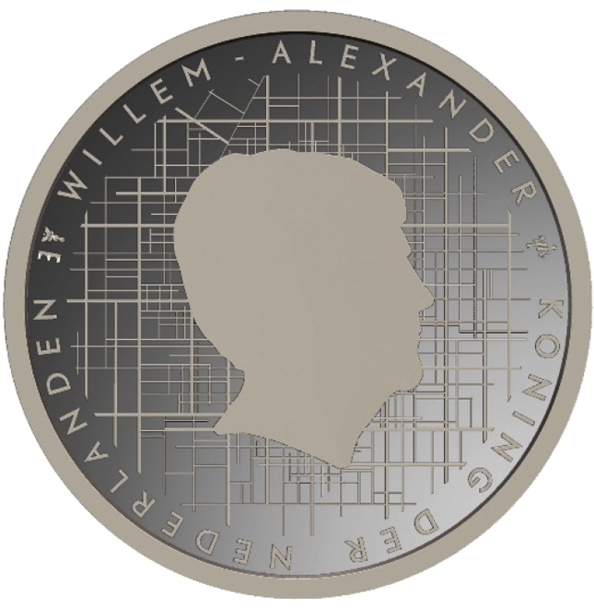
b. op de keerzijde, overeenkomstig onderstaande afbeeldingen: in het midden Schokland, ingelijst door het patroon van de Nederlandse polder, met rechts in het midden de waardeaanduiding «5 EURO» respectievelijk «10 EURO», bovenaan in het midden langs de rand het jaartal en langs de rand de tekst «SCHOKLAND NEDERLANDS WERELDERFGOED», met hiertussen icoontjes die de culturele waarden en historie van Schokland representeren.
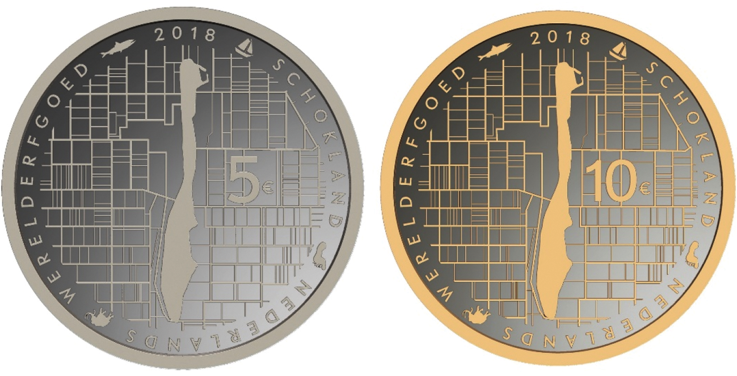
2. De vijf-euromunt heeft een gladde rand en draagt het randschrift «GOD * ZIJ * MET * ONS».
3. De tien-euromunt heeft een fijngeribbelde rand.

Artikel 2
De Staat der Nederlanden (Ministerie van Financiën) maakt een voorbehoud als bedoeld in artikel 15b van de Auteurswet met betrekking tot de beeldenaars van de munten, bedoeld in artikel 1.

Artikel 3
Dit besluit treedt in werking met ingang van 7 september 2018.
Onze Minister van Financiën is belast met de uitvoering van dit besluit, dat in het Staatsblad en de Staatscourant zal worden geplaatst.
Wassenaar, 12 juli 2018
Willem-Alexander
De Staatssecretaris van Financiën,
M. Snel
Uitgegeven de zevende september 2018
De Minister van Justitie en Veiligheid,
F.B.J. Grapperhaus
stb-2018-295
's-Gravenhage 2018

